муниципальное бюджетное общеобразовательное учреждение
«Кулундинская средняя общеобразовательная школа №2»
Кулундинского района Алтайского края,

ПРИКАЗ

29.11.2023 г. № 132-Д
с. Кулунда

О закрытии 7 Б класса в МБОУ КСОШ №2 на карантин и введении дополнительных мер по предупреждению заболеваемости ОРВИ в школе
В связи с превышением порога заболеваемости ОРВИ и Гриппа в 7 Б классе (из 28 учащихся – 8 заболевших (28%) в соответствии с СанПиН 3.3686-21. Санитарные правила и нормы Санитарно-эпидемиологические требования по профилактике инфекционных болезней, приказываю:
1. С 30.11.2023 г. по 06.12.2023 г. закрыть на карантин 7 Б класс в МБОУ КСОШ №2.
2. Заместителю директора по УВР Гоенко В.Ю. организовать осуществление образовательного процесса в дистанционной форме с использованием электронно-образовательных ресурсов.
3.Классному руководителю осуществлять ежедневный контроль заболеваемости учащихся в классе.
4.Подведение результатов мониторинга за заболеваемостью школьников возложить на заместителя директора по ВР Еремину О.В. ежедневно до 10.00.ч.
5. Классному руководителю довести данный приказ до сведения родителей обучающихся.
6. Заместителю директора по АХЧ Вдовенко О.И. усилить режим текущей дезинфекции дезинфицирующих моющих средств.
7. Яунзем С.О. - разместить данный приказ на сайте школы.
8. Контроль исполнения приказа оставляю за собой.

Директор школы М.А. Стародубцева
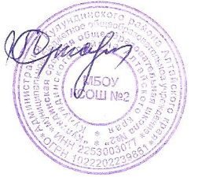
С приказом ознакомлены:

